28/12/2013  
Er werd gestart met uit uitschrijven van de requirements uit de opgave-PDF’s, daar deze voor IOT studenten ietwat anders ligt.

- RSS feed met enkele korte berichten  
- Verloop van het festival is vooraf vastgelegd, niet te wijzigen via de admin webinterface  
- Database best voorzien op podiums-podiumnaam + bands / hun tijdsslot  
- Bij te houden info van bands: naam, korte omschrijving, foto, genres  
- Genre  
- Database op MS SQL (geen local DB)

Gebruikers:  
- Overzicht van de optredens (lineup), foto groep en timing  
- Eenvoudig sorteren per dag / tijdslot van de optredens, details kunnen opvragen  
- Tickets bestellen: naam, voornaam, email, aantal tickets  
- Er is een maximum aantal tickets beschikbaar

Administrators:  
- overzicht van de reservaties te kunnen opvragen  
- username: docent – docentdocent

- Anonieme users?

Na het uitschrijven van de requirements maakte ik gebruik van DbSchema (<http://www.dbschema.com>) om een database diagram uit te werken (en ineens in SQL code te gieten om uit te voeren op m’n lokale database). De database voor deze site is niet gek gecompliceerd.

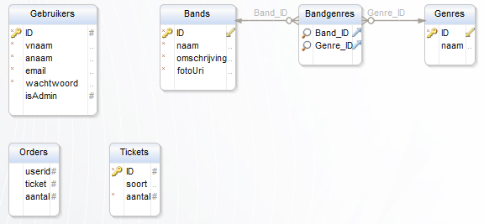

Mede omdat er in de opgave voor IOT studenten geen wijzigingen hoeven te gebeuren aan de podia/line-up en deze dus statisch op de website mag verschijnen.  
Eveneens genereerde ik ineens wat data om in de database te steken (manueel als test data en/of omdat het niet via de webinterface moet kunnen).